**Олимпиада по функциональной грамотности**

**для педагогов МАОУ «СОШ №12»**

**Раздел 1. Теоретический тур**

**1. В каком высказывании речь идет о необходимости развития функциональной грамотности?**

1. Знания у наших детей есть, вот только пользоваться ими они не умеют
2. Дети совершенно не читают книг! Всё время проводят в социальных сетях.
3. Пропал интерес к технике, не выбирают естественнонаучные специальности.
4. Не умеют считать, без калькулятора никуда!

**2. Дополните определение "Функциональная грамотность" (запишите свои ответы через запятую в бланке ответов)**

**Функциональная грамотность – это способность человека использовать приобретаемые в течение жизни ______, _____________и __________   для решения широкого диапазона _______________ задач в различных сферах человеческой деятельности, общения и социальных отношений».**

**3. ЧЕМ ЗАДАНИЕ НА ФОРМИРОВАНИЕ И ОЦЕНКУ ФУНКЦИОНАЛЬНОЙ ГРАМОТНОСТИ ОТЛИЧАЕТСЯ ОТ ТРАДИЦИОННЫХ УЧЕБНО-ПОЗНАВАТЕЛЬНЫХ ЗАДАЧ?**

1. Моделирует реальную жизненную ситуацию.
2. Предполагает развитие причинно-следственного, линейного мышления.
3. Конструируется на базе классической системы формирования понятий
4. Ученики осваивают систему понятий конкретной науки и их теоретические обобщения.
5. Ученики осваивают систему концептов, включающие предметные знания учеников становятся опорой, средством решения задач в реальных жизненных ситуациях
6. Ориентирует на нелинейное (вероятностное) мышление.

**5. Определите, о каком компоненте функциональной грамотности идет речь:**

Способность человека понимать, использовать, оценивать тексты, размышлять о них и заниматься чтением для того, чтобы достигать своих целей, расширять свои знания и возможности, участвовать в социальной жизни.

**6. Определите, о каком компоненте функциональной грамотности идет речь:**

Это способность человека занимать активную гражданскую позицию по вопросам, связанным с развитием естественных наук и применением их достижений, его готовность интересоваться естественнонаучными идеями. Естественнонаучно грамотный человек стремится участвовать в аргументированном обсуждении проблем, имеющим отношение к естественным наукам и технологиям.

**7. Определите, о каком компоненте функциональной грамотности идет речь:**

Способность продуктивно участвовать в процессе выработки, оценки и совершенствовании идей, направленных на получение инновационных и эффективных решений, и/или нового знания, и/или эффектного выражения воображения.

**8. Определите, о каком компоненте функциональной грамотности идет речь:**

Это совокупность знаний о денежной системе, особенностях ее функционирования и регулирования, продуктах и услугах, умение использовать эти знания с полным осознанием последствий своих действий и готовностью принять на себя ответственность за принимаемые решения.

**9. Определите, о каком компоненте функциональной грамотности идет речь:**

Это способность человека мыслить математически, формулировать, применять и интерпретировать математику для решения задач в разнообразных практических контекстах.

**10.Определите, о каком компоненте функциональной грамотности идет речь:**

Это способность смотреть на мировые и межкультурные вопросы критически, с разных точек зрения, чтобы понимать, как различия между людьми влияют на восприятие, суждения и представления о себе и о других, и участвовать в открытом, адекватном и эффективном взаимодействии с другими людьми разного культурного происхождения на основе взаимного уважения к человеческому достоинству.

**Раздел 2. Практический тур**

**Задание 1. ЛИШАЙНИКИ**

В результате глобального потепления некоторые ледники начинают таять. Спустя двенадцать лет после исчезновения льда, на камнях начинают расти крошечные растения, лишайники. По форме каждый лишайник напоминает круг.

Взаимосвязь между диаметром данного круга и возрастом лишайника можно представить в виде формулы: d = 7.0 х √(𝒕 − 𝟏𝟐) для t ≥ 12 где d - это диаметр лишайника в миллиметрах, а t - количество прошедших лет после исчезновения льда.

Вопрос 1: Используя данную формулу, вычислите диаметр лишайника спустя 16 лет после исчезновения льда. Запишите свои вычисления.

Вопрос 2: Анна измерила диаметр одного лишайника, он равен 35 миллиметрам. Сколько лет назад на этом месте исчез лед? Запишите свои вычисления.

**Задание 2.**

**СИНДРОМ ГИБЕЛИ ПЧЕЛИНЫХ СЕМЕЙ**

Пчелиным семьям по всему миру угрожает опасное явление. Оно называется «синдром гибели пчелиных семей». Оно состоит в том, что пчелы покидают свой улей. Отделившись от улья, пчелы погибают, и таким образом синдром гибели пчелиных семей уже вызвал гибель десятков миллиардов пчел. Ученые считают, что существует несколько причин гибели пчелиных семей.

**Вопрос 1:** Людям, которые разводят и изучают пчел, очень важно понимать, что такое синдром гибели пчелиных семей, однако этот синдром может оказывать влияние не только на пчел. Люди, изучающие птиц, также заметили его влияние. Подсолнух служит источником пищи и для пчел, и для некоторых видов птиц. Пчелы питаются нектаром подсолнуха, а птицы – его

семенами. **Учитывая эту связь, объясните, почему исчезновение пчел может привести к сокращению популяции птиц.**

**Воздействие имидаклоприда**

Ученые считают, что существует несколько причин гибели пчелиных семей. Одна из возможных причин – инсектицид под названием имидаклоприд, из-за которого пчелы могут потерять способность ориентироваться вне улья. 8 Ученые провели эксперименты, чтобы выяснить, приводит ли воздействие имидаклоприда к гибели семей. В некоторых ульях в течение трех недель добавляли в пищу пчел инсектицид. Разные ульи подвергались воздействию разных концентраций инсектицида, измеряемых в микрограммах инсектицида на килограмм пищи (мкг/кг). Некоторые ульи совсем не подвергались воздействию инсектицида. Ни одна из семей не погибла сразу же после воздействия инсектицида. Тем не менее, к 14-й неделе некоторые ульи опустели. Результаты экспериментов отражены на следующем графике:

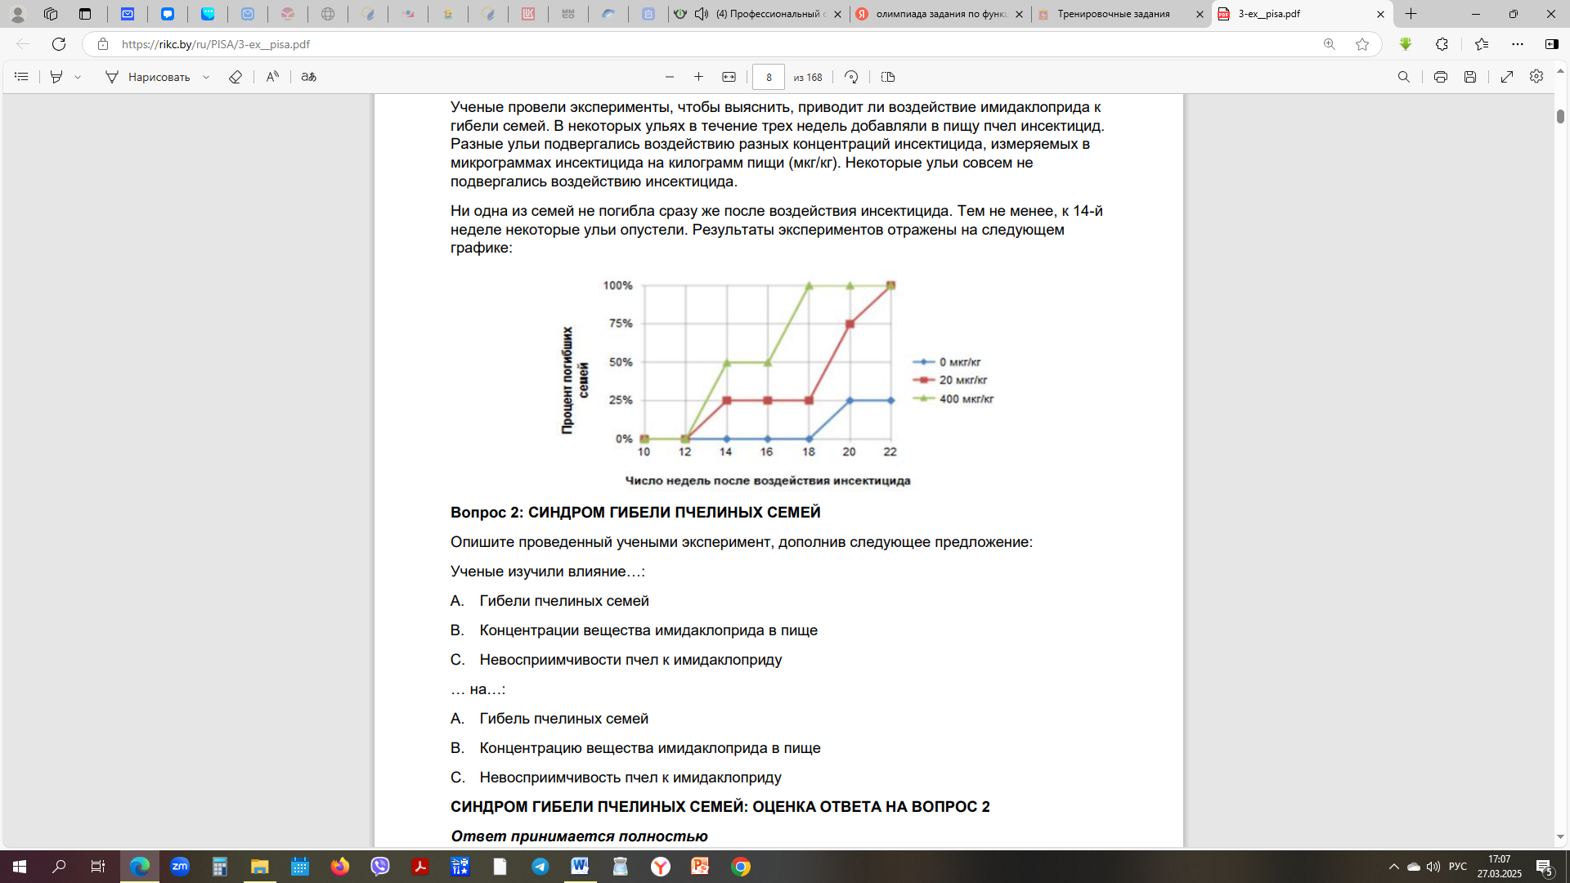

**Вопрос 2:**

Опишите проведенный учеными эксперимент, дополнив следующее предложение:

Ученые изучили влияние…:

A. Гибели пчелиных семей

B. Концентрации вещества имидаклоприда в пище

C. Невосприимчивости пчел к имидаклоприду

… на…:

A. Гибель пчелиных семей

B. Концентрацию вещества имидаклоприда в пище

C. Невосприимчивость пчел к имидаклоприду

**Вопрос 3:**

Какой из приведенных ниже выводов соответствует результатам, показанным на графике?

A. Семьи, подвергшиеся воздействию большего количества имидаклоприда, обычно гибнут быстрее.

B. Семьи, подвергшиеся воздействию имидаклоприда, гибнут в течение 10 недель после воздействия.

C. Воздействие имидаклоприда в количестве, меньшем 20 мкг/кг, не вредит семьям.

D. Семьи, подвергшиеся воздействию имидаклоприда, не проживают дольше 14 недель.

**Вопрос 4:**

Посмотрите на результаты 20-ти недель эксперимента для ульев, которые ученые не подвергали воздействию имидаклоприда (0 мкг/кг). Что эти результаты говорят о причинах гибели исследуемых семей?

**Задание 3.**

Многим с детства знакома картинка: еж, несущий на своих иголках яблоко. Куда и зачем он его несет? Ведь зиму они, как и медведи, спят. Более того, зоологи утверждают, что яблоки ежи вообще не едят – они насекомоядные! Интересно, что из множества яблок ежи выбирают самые кислые.

ВОПРОС: Зачем ежам яблоки?

Задание: придумайте как можно больше вариантов ответа на этот вопрос.

**Задание 4.**

4.1. Герой романа В. Пелевина «Числа», собираясь бежать за границу, прихватывает с собой колоду. Назовите двумя словами то, из чего она состоит. (оба слова начинаются на одну и ту же букву).

4.2. Предприниматель Алан Аксельрод утверждал, что всё, что он знает о бизнесе, он узнал из неё. На данный момент она производится на 43 языках. Назовите её одним словом.

4.3. Мама дала своим дочкам Тане и Свете по 100 рублей на покупку школьного дневника к новому учебному году. В магазине висело объявление „Дневник школьный – 69 руб., при покупке от двух дневников за каждый второй скидка – 12 руб.“ Сколько девочки потратят, если решать сложить деньги и купить дневники не только себе, но и своей подруге Лене? Запишите ваше рншение.

**Задание 5.**

